Бесідка «Затишна гавань» (заміна аварійної на нову)
на подвір'ї багатоквартирних будинків в мікрорайоні «ВИСЬ»

Короткий опис міні-проекту:
Проект спрямований на заміну аварійної бесідки на нову з метою уникнення травматизму та покращення умов культурного дозвілля для різних категорій та вікових груп мешканців Маловисківської ОТГ,гостей міста.
На подвір'ї багатоквартирних будинків в мікрорайоні «ВИСЬ» знаходиться дитячий ігровий майданчик,на ньому часто проводять свій вільний час не тільки жителі будинків,прилеглих до майданчика ,а й з усього мікрорайону. Нині,силами ініціативної групи вже створено велику кількість локацій для відпочинку,а саме: пісочницю-кораблик для немовлят та ще один кораблик із зоною відпочинку для дітей дошкільного та шкільного віку,футбольний майданчик, облаштовано зону з пеньків для настільних ігор та ланчів. Також,ініціативною групою вже знайдено матеріал для встановлення лавок з екополетів. Працівниками ЖЕКу ведуться постійні прибирання на території подвір'я,тому охайний вигляд та наповнюваність майданчика з кожним днем все більше приваблює та зацікавлює велику кількість жителів.
Також там облаштована бесідка (Додаток 1). Вона знаходиться в аварійному стані-пошкоджена покрівля,з якої виглядають цвяхи,відсутні лавки та загалом конструкція прогнила і може впасти в будь-який момент. Тому необхідна заміна аварійної бесідки на нову,щоб проводити своє дозвілля на свіжому повітрі без загрози для життя.
В ході облаштування майданчика передбачається встановлення нової бесідки(Додаток 2) ,освітлення,безкоштовного інтернету та урни . Встановлення бесідки передбачається на бетонному покритті, вкритому плиткою.

Мета міні-проекту:
Замінити аварійну бесідку на нову на подвір'ї багатоквартирних будинків в мікрорайоні «ВИСЬ» з метою уникнення травматизму та покращення умов для культурного відпочинку з дітьми та дозвілля громадян. Покращити естетичну привабливість міста. Долучити сім’ї до традиції відпочивати разом на свіжому повітрі. Виховувати у дітей бережливе ставлення до культурно-дозвілевих об’єктів.

Проект розрахований на мешканців мікрорайону «Вись»,жителів прилеглих районів міста та гостей Маловисківської ОТГ,адже дана територія знаходиться поблизу ДНЗ «Чебурашка» ,Центральної районної лікарні та найбільших торгівельних супермаркетів,таких як «Авілона», «Реал», «Файно». Також через двір є дорога до міського ринку,що збільшує кількість відвідувачів майданчика.

Місце розташування – вул. Шевченко - територія на подвір'ї багатоквартирних будинків в мікрорайоні «ВИСЬ»,а саме будинки №5 та №7

Витрати міні-пректу
№ | Обладнання та матеріали | Грант міської ради | Власні  кошти
1. | Придбання, доставка і встановлення нової бесідки,урни та освітлення. | 52801,32 грн
2. | Підготовка документації для проекту: друк проектної документації, друк Проекту. Моніторинг поставників з відповідною продукцією. Зацікавлення і залучення до реалізації проекту мешканців громади. Прибирання території.Підключення інтернету. |  | 500
ВСЬОГО |  | 53 301,32

План реалізації проекту:
- Зацікавити і залучити до реалізації проекту мешканців громади (особливо жителів прилеглих мікрорайонів)
- Розробити детальний план по реалізації проекту, із врахуванням порад Адміністратора конкурсу
- Демонтувати аварійну бесідку, прибрати та підготувати територію (залучити громадян Маловисківської громади та ЖЕК)
- Придбати та розмістити бесідку та урну,встановити освітлення та безкоштовний інтернет (залучити громадян Маловисківської громади та ЖЕК)
- Встановити освітлення (залучити громадян Маловисківської ОТГ)
- Встановити безкоштовний доступ до мережі інтернет (залучити громадян Маловисківської ОТГ)

Реалізований проект може мати продовження та доповнення, а також буде переданий на баланс Маловисківської міської ради.

Додаток 1

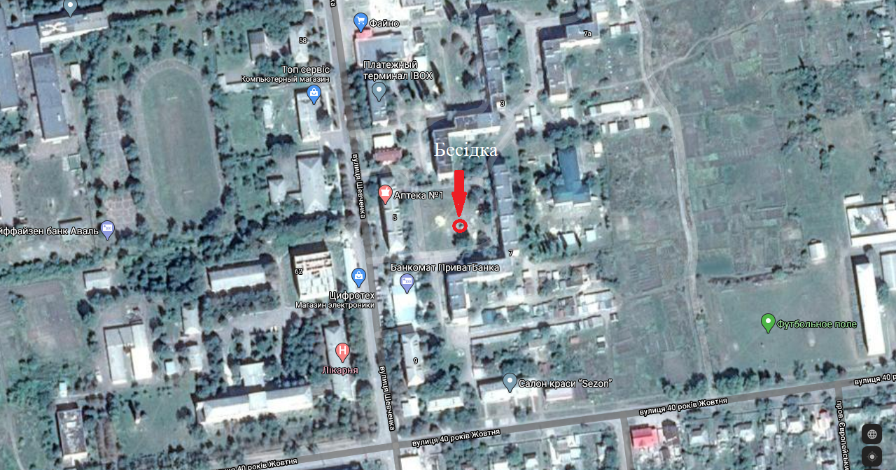

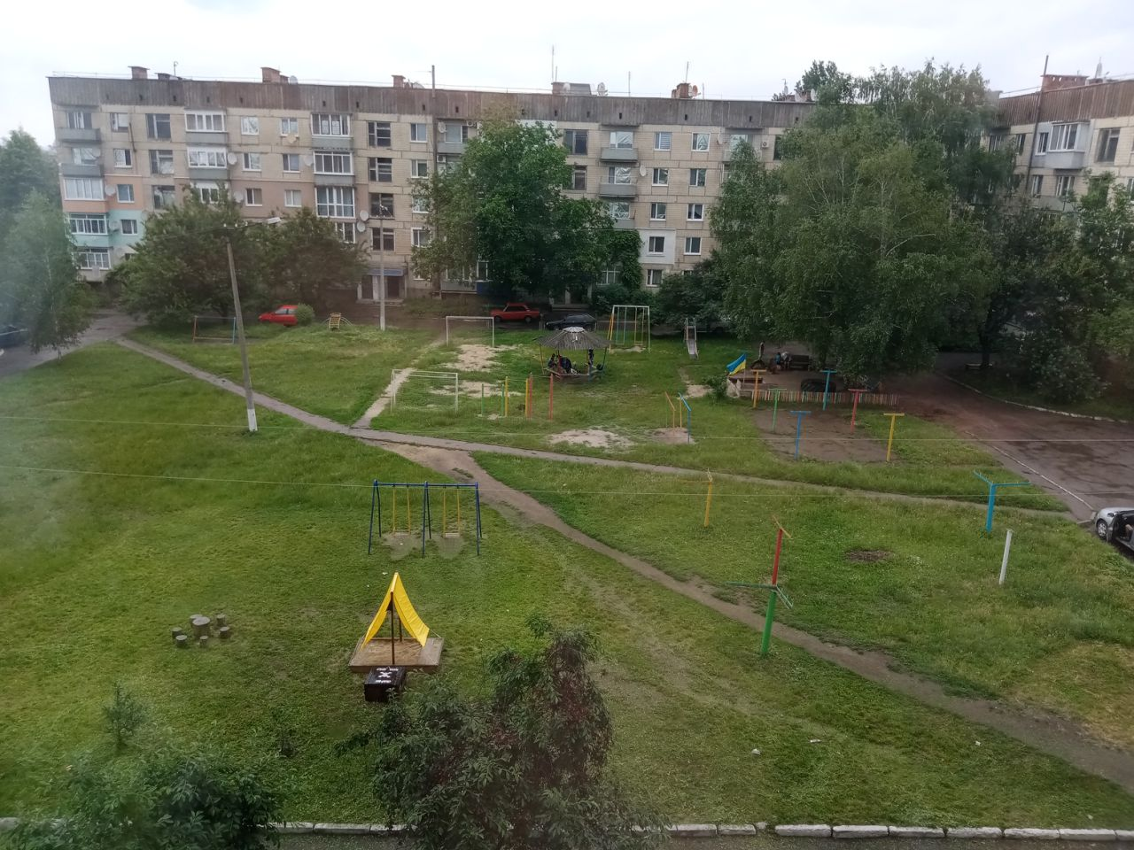
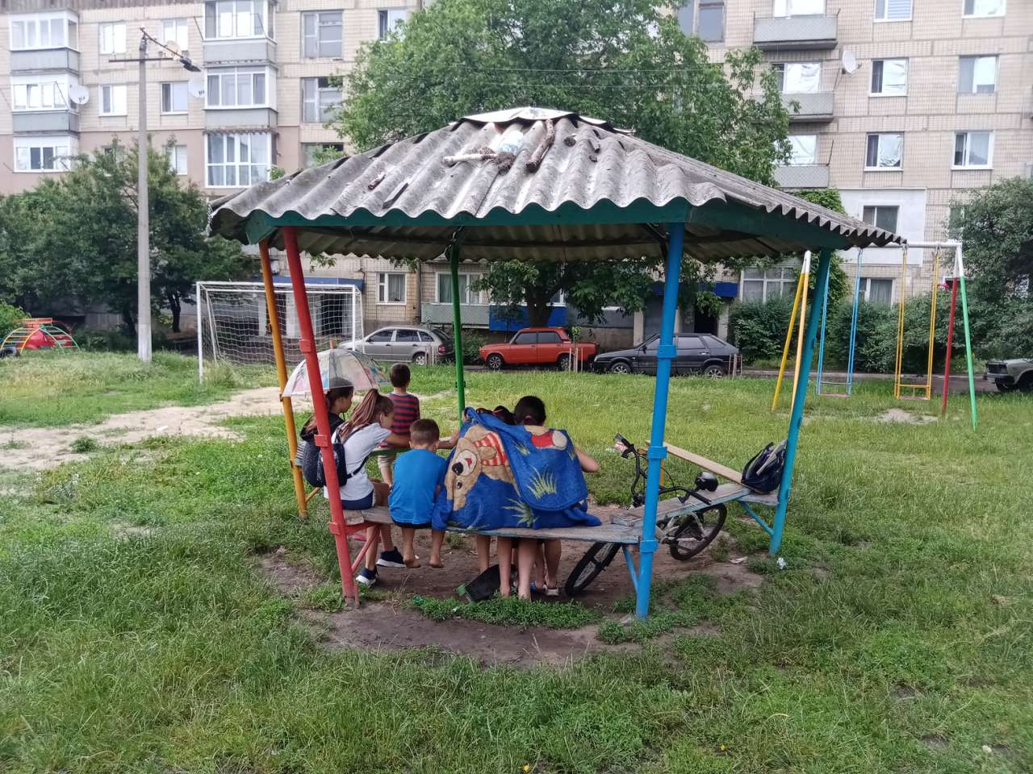

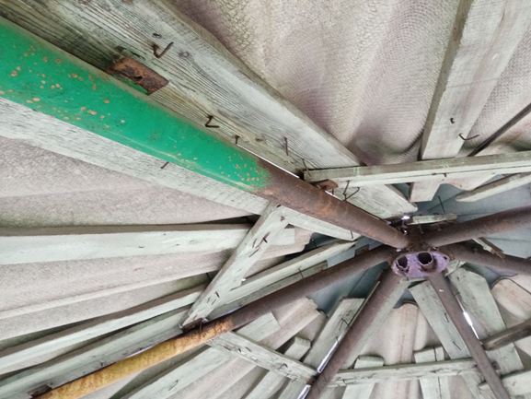
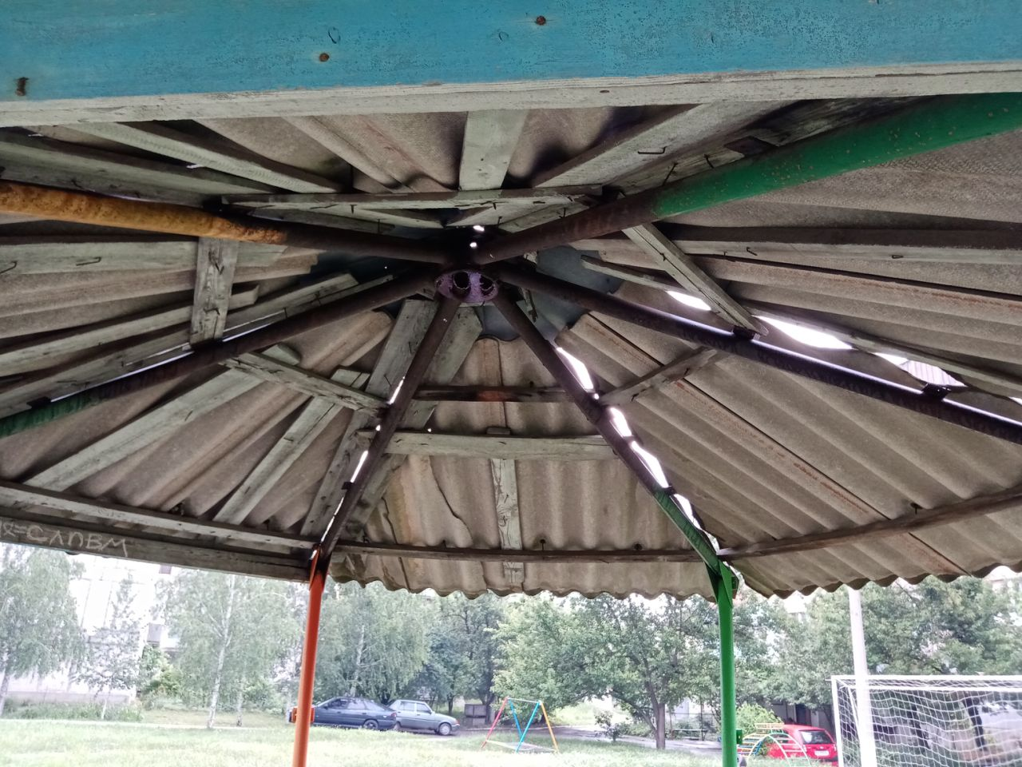

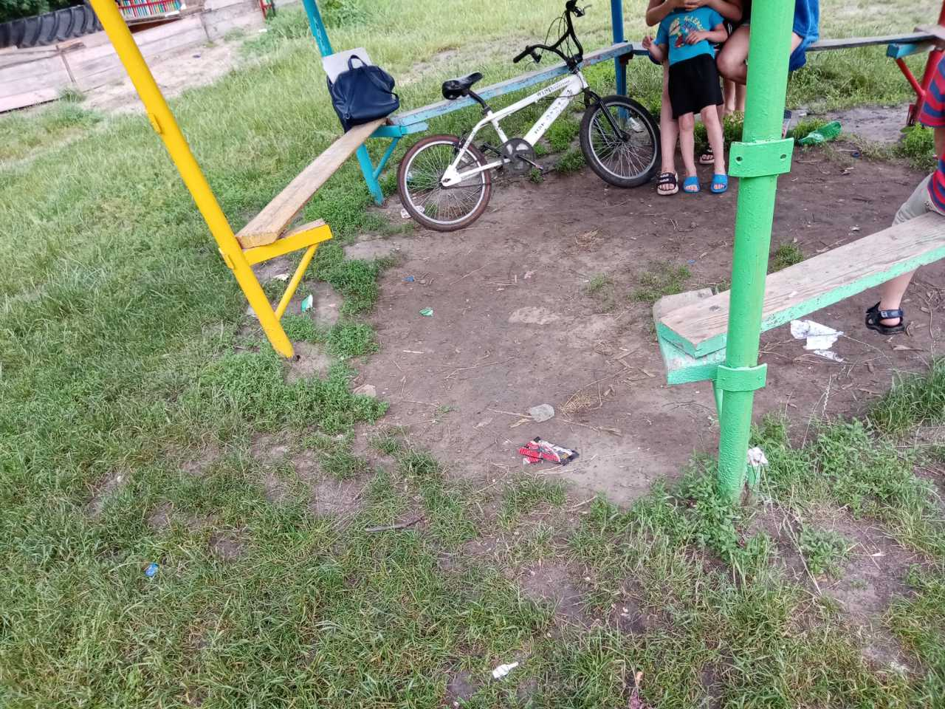
Додаток 2

Назва робіт/товару | Вартість | Постачальник
Бесідка | 39000(готівкова оплата), 44000(безготівкова оплата) | 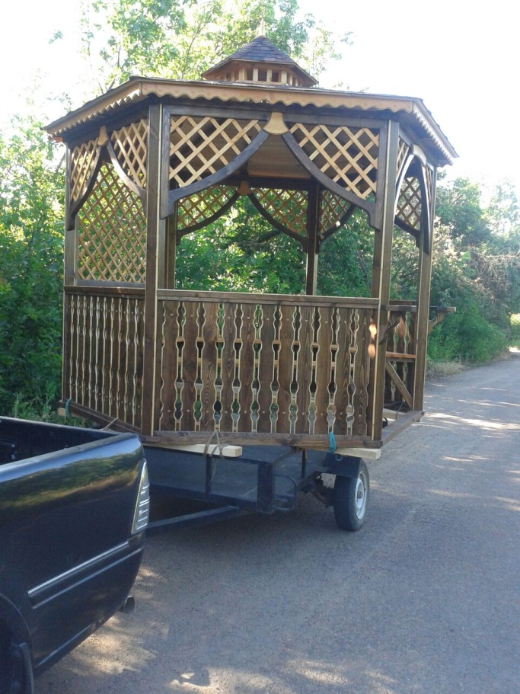  м.Новоукраїнка, вул. Гіталова,18  Магазин "Будмайстер"  ‎0662970945  ‎0963540343
Доставка | 1000 | м.Новоукраїнка, вул. Гіталова,18  Магазин "Будмайстер"  ‎0662970945  ‎0963540343
Плитка 9м² (кінцева вартість з урахуванням матеріалів та робіт) | 4050 | 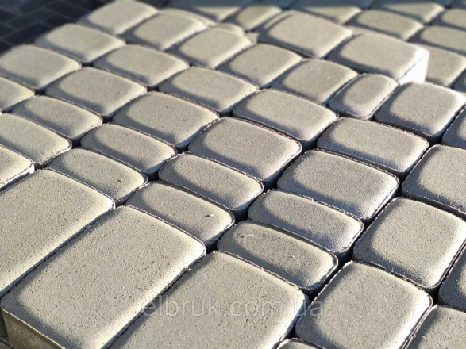  Денис Недільченко 099 378 20 08
Бордюр 6м/пог | 2800 | Денис Недільченко 099 378 20 08
Освітлення 2 led прожектори 50 ватт | 191.16х2=382.32 грн | 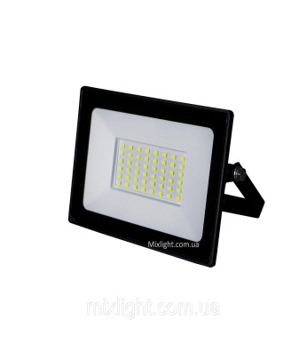  https://mixlight.com.ua/p1007499742-svetodiodnyj-prozhektor-50w.html?gclid=Cj0KCQjwl4v4BRDaARIsAFjATPk6jPVwHSSwFhgbQTarrJx8jyuORRU3-gxkYxE9VJs3571X_HlB1JMaAnQOEALw_wcB
Урна | 569 грн | https://epicentrk.ua/ua/shop/urna-granit.html?gclid=Cj0KCQjwl4v4BRDaARIsAFjATPmEhdJcNJ6eiPJ-fVV8Gx9EOWClNu0xVZ6pq92vgRQtI4hlvC9l7csaAqQVEALw_wcB
Загальна сумма: 47801,32 грн
(сорок сім тисяч вісімсот одна гривня 32 коп, готівкова оплата)
52801,32 грн
(п’ятдесят дві тисячі вісімсот одна гривня 32 коп, безготівкова оплата)

